**16.02 Математика**

**Тема. Правила порядку виконання дій у виразах. Задачі на суму двох добутків.**

Хід уроку

Усні обчислення

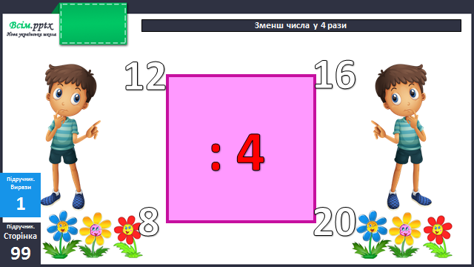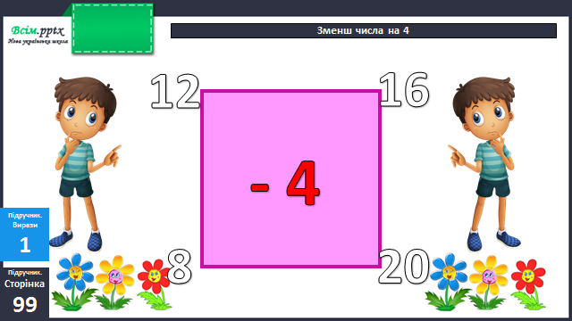

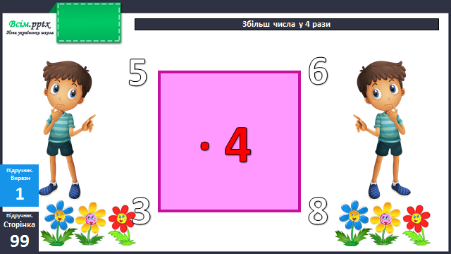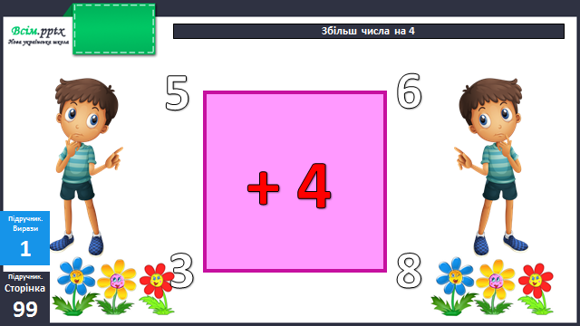

Каліграфічна хвилинка

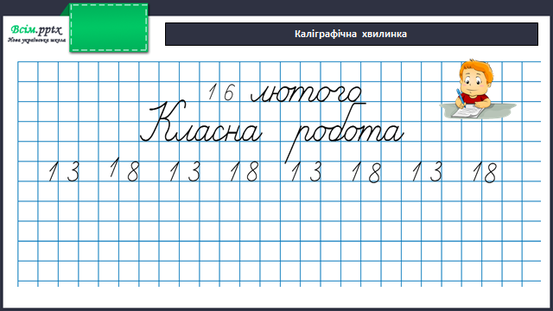

**Робота за підручником (с.99)**

Приклади 2 (письмово)

**Вивчення правил**

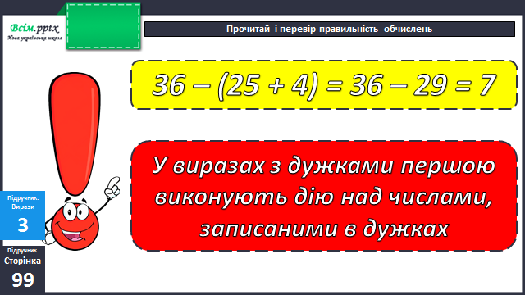

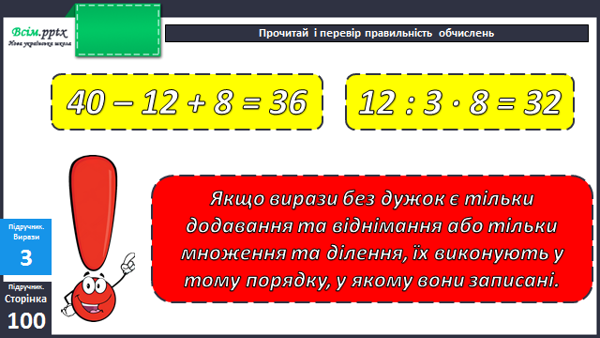

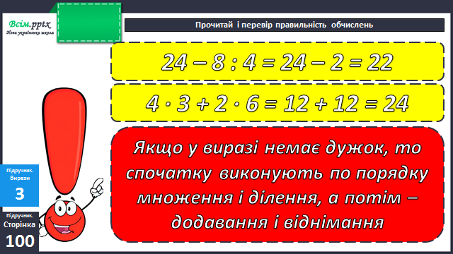

**Фізкультхвилинка**

[**https://www.youtube.com/watch?v=q2gT1d_JFR4**](https://www.youtube.com/watch?v=q2gT1d_JFR4)

Задача 5 (письмово)

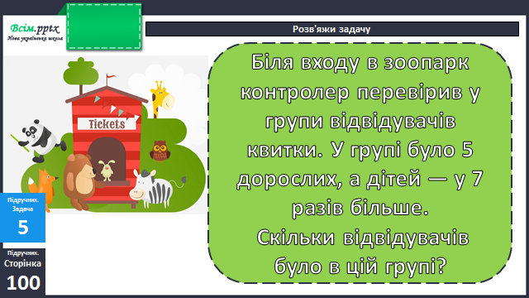

Задача 6 (письмово)

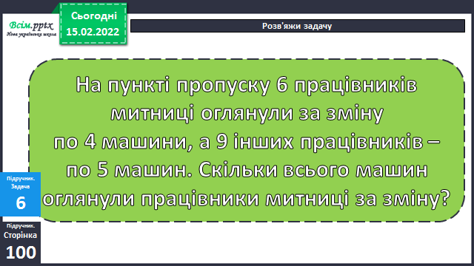

**Домашнє завдання**

П.с.100 вивчити правила, с.101 № 8, 9.